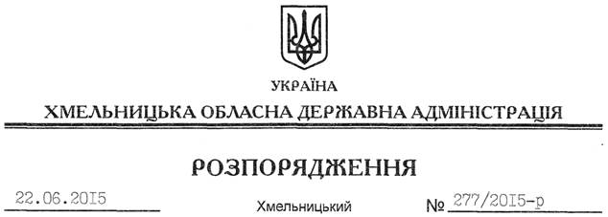

Про уповноваження Славутської районної державної адміністрації на внесення змін до договору оренди земельної ділянки

На підставі статей 6, 21 Закону України “Про місцеві державні адміністрація”, статей 17, 122 Земельного кодексу України, Закону України “Про оренду землі”, розглянувши клопотання Амерханова І.Д., зареєстроване в обласній державній адміністрації 21.05.2015 за № 99/3360-11-26/2015:
1. Уповноважити Славутську районну державну адміністрацію на вчинення дій щодо внесення змін до договору оренди земельної ділянки від 28 травня 2009 року, зареєстрованого у Славутському районному відділі ХРФ ДП ЦДЗК про, що у Державному реєстрі земель вчинено запис від 30.06.2009 року за № 040976000004, в частині зміни реквізитів сторін.
2. Славутській районній державній адміністрації забезпечити реєстрацію угоди про внесення змін до договору, зазначеного у пункті 1 цього розпорядження.
3. Контроль за виконанням цього розпорядження покласти на заступника голови облдержадміністрації відповідно до розподілу обов’язків.

Голова адміністрації М.Загородний

